**凯里一中2020～2021学年度第一学期期末考试**

**高一物理试卷**

本试卷分第Ⅰ卷（选择题）和第Ⅱ卷（非选择题）两部分。考试时间90分钟，共100分。

**考生注意：**

1．答题前，考生务必将自己的准考证号、姓名填写在答题卡上。考生要认真核对答题卡上粘贴的条形码中“准考证号、姓名、考试科目”与考生本人准考证号，姓名是否一致。

2．第Ⅰ卷每小题选出答案后，用2B铅笔把答题卡上对应题目的答案标号涂黑。如需改动，用橡皮擦干净后，再选涂其他答案标号。第Ⅱ卷用黑色墨水签字笔在答题卡上书写作答，在试题卷上作答，答案无效。

3．考试结束，监考员将答题卡收回。

4．本卷命题范围：必修①。

**第Ⅰ卷（选择题）**

**─、选择题：本题共12小题，每小题4分，共48分。在每小题给出的四个选项中，第1~8题只有一个选项正确，第9～12题有多个选项正确，全部选对的得4分，选对但不全的得2分，有选错的得0分。**

1．下列各组物理量中，全部是标量的是

A．位移、力、加速度、速度 B．浮力、加速度，位移、摩擦力

C．密度、时间、质量、路程 D．重力、路程、时间、速度

2．关于牛顿第一定律的理解，下列说法中正确的是

A．物体受到的外力越大时惯性越小

B．物体运动状态发生变化时必定受到外力的作用

C．物体不受外力作用时一定处于静止状态

D．在水平地面上滑动的物体最终要停下来，是因为没有外力来维持

3．如图所示，某物体给它一个初速度后沿粗糙斜面向上滑动，则在向上滑动过程中物体受到的力有

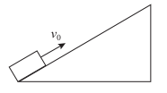

A．重力，斜面的支持力，沿斜面向下的摩擦力

B．重力，斜面的支持力、沿斜面向上的摩擦力

C．重力，沿斜面向上的冲力，沿斜面向下的摩擦力

D．重力，沿斜面向上的冲力，沿斜面向下的摩擦力，斜面的支持力

4．火车站的自动扶梯用2min可将一个站在楼梯上的人送上去，若自动扶梯不动，人沿自动扶梯走上去要用3min，若此人沿向上开动的扶梯走上去，则需要

A．1min B．1.2min C．1.5min D．1.8min

5．如图，木块*a*与*b*叠放在水平地面上，分别受到水平向右和水平向左、大小均为F的力作用，且保持静止状态，则

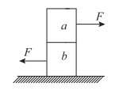

A．*b*对*a*的摩擦力方向水平向左 B．*b*对*a*的摩擦力大小为零

C．地面对*b*的摩擦力方向水平向右 D．地面对*b*的摩擦力大小为*F*

6．如图竖直轻弹簧下端固定，上端连接着质量为*m*的小球，小球在竖直向下的力作用下处于静止状态，弹簧处于弹性限度内。现突然撤去力*F*，小球上升至刚要离开弹簧的过程中，不计空气阻力，重力加速度为*g*，则

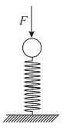

A．撤去力*F*瞬间，小球加速度大小为3g

B．小球先做匀加速运动再做匀减速运动

C．当弹簧恢复到原长时，小球速度最大

D．小球加速度先减小再增大

7．金属小桶侧面有一小孔*A*，当桶内盛水时，水会从小孔*A*中流出。如果将装满水的小桶向上抛出，不计空气阻力，则在小桶脱手后运动过程中

A．小桶上升过程中，水继续以相同的速度从小孔中喷出

B．无论小桶上升还是下降，水不再从小孔喷出

C．小桶在上升过程中，水将以更大的速度喷出；小桶在下落过程中，水将以较小的速度喷出

D．小桶在上升过程中，水将以较小的速度喷出；小桶在下落过程中，水将以更大的速度喷出

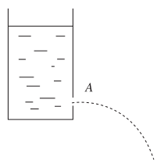

8．如图所示，长的传送带*PQ*与水平面之间的夹角，传送带以的速度沿逆时针方向匀速运动。现将质量的小物块（可视为质点）轻放在传送带的底端（*P*点）。已知小物块与传送带间的动摩擦因数，重力加速度取，则小物块从传送带的底端（*P*点）运动到顶端（*Q*点）所需的时间为

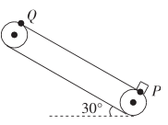

A．1.2s B．1.6s C．2s D．

9．“以卵击石，石头无恙而鸡蛋却碎了。”关于鸡蛋对石头的作用力和石头对鸡蛋的作用力，下列说法正确的是

A．这是一对平衡力

B．这是一对作用力与反作用力

C．鸡蛋对石头的作用力与石头对鸡蛋的作用力大小不等

D．鸡蛋对石头的作用力与石头对鸡蛋的作用力大小相等

10．两个物体*a*、*b*在一条直线上运动，它们的图象如图所示。关于这两个物体的运动，下列说法中正确的是

A．*a*物体的初速度为10m/s，小物体的初速度为零

B．*a*物体运动的加速度大小始终比*b*的加速度小

C．*a*，*b*两物体的速度方向相反

D．在第3s末，*a*、*b*两物体相遇

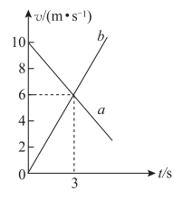

11．如图，质量为*m*的圆球放在两光滑挡板*M*、*N*之间，其中*M*与水平面的夹角为，*N*始终保持竖直，缓慢转动*M*板，使夹角由60°逐渐减小到零的过程中（重力加速度为*g*）

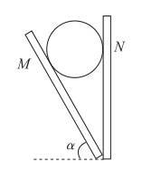

A．圆球对*M*的压力由逐渐变小 B．圆球对*M*的压力由2mg逐渐变小

C．圆球对*N*的压力由2mg逐渐变小 D．圆球对*N*的压力由逐渐变小

12．如图所示，在水平面上有一质量的物块与水平细绳相连，物块在与水平方向的夹角，大小为10N的拉力*F*作用下处于静止状态。已知物块与水平面间的动摩擦因数，最大静摩擦力等于滑动摩擦力，*g*取，以下说法正确的是

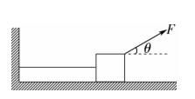

A．此时细绳的弹力大小为

B．当撤去拉力F的瞬间，物块的加速度为零

C．若剪断细绳，则细绳剪断的瞬间物块的加速度大小为，方向向右

D．若剪断细绳，则细绳剪断的瞬间物块的加速度大小为，方向向右

**第Ⅱ卷（非选择题）**

**二、实验题：本题共2小题，共15分。**

13．（6分）某同学用图甲所示的实验装置验证牛顿第二定律：

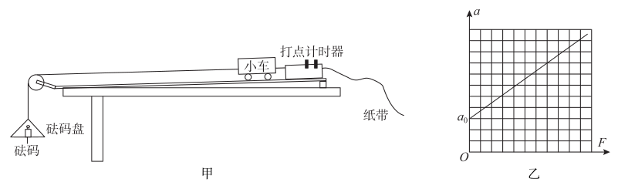

（1）通过实验得到如图乙所示的图象，造成这一结果的原因是：在平衡摩擦力时木板与水平桌面的夹角__________（填“偏大”或“偏小”）。

（2）该同学在平衡摩擦力后进行实验，实际小车在运动过程中所受的拉力__________（填“大于”“小于”或“等于”）砝码和盘的总重力。

（3）某同学根据实验数据作出的图象如图所示，由图象得出_________（填“≥”“=”“<”）。

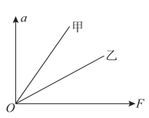

14．（9分）某探究小组做“验证力的平行四边形定则”实验，将画有坐标轴（横轴为*x*轴，纵轴为*y*轴，最小刻度表示1mm）的纸贴在水平桌面上，如图（a）所示。将橡皮筋的一端*Q*固定在*y*轴上的*B*点（位于图示部分之外），另一端*P*位于*y*轴上的*A*点时，橡皮筋处于原长。

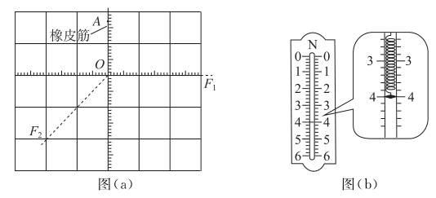

（1）用一只测力计将橡皮筋的*P*端沿*y*轴从*A*点拉至坐标原点*O*，此时拉力*F*的大小可由测力计读出。测力计的示数如图（b）所示，F的大小为_______N。

（2）撤去（1）中的拉力，橡皮筋*P*端回到*A*点；现使用两个测力计同时拉橡皮筋，再次将*P*端拉至*O*点。此时观察到两个拉力分别沿图（a）中两条虚线所示的方向，由测力计的示数读出两个拉力的大小分别为和。

①用5m加长度的线段表示1 N的力，以*O*为作用点，在图（a）中画出力、的图示，并根据平行四边形定则画出它们的合力。

②的大小为_________N，与拉力*F*的夹角的正切值为_________。若与拉力*F*的大小及方向的偏差均在实验所允许的误差范围之内，则该实验验证了力的平行四边形定则。

**三、解答或论述题：本题共3小题，共37分。解答应写出必要的文字说明、方程式和重要演算步骤。只写出最后答案的不得分，有数值计算的题，答案中必须明确写出数值和单位。**

15．（12分）如图所示，某人用轻绳牵住一质量的氢气球，因受水平风力的作用，系氢气球的轻绳与水平方向成角。已知空气对气球的浮力竖直向上，恒为，人的质量，人受的浮力和风力忽略不计。求：（，，）

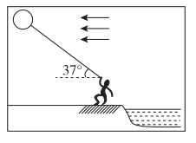

（1）水平风力的大小；

（2）地面对人的支持力及摩擦力。

16．（12分）质量为的物体在的水平推力作用下。在内沿竖直墙壁从静止开始下滑，求：（*g*取）

（1）物体运动的加速度；

（2）物体与墙间的动摩擦因数；

（3）若在1s末时把水平推力改为，则物体下滑的总位移是多大？

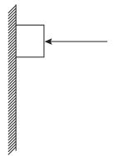

17．（13分）2020年夏季，我国南方多地发生洪涝灾害，某地发生山体滑坡。假设当时有一汽车停在小山坡底（如图所示），突然司机发现在距坡底的山坡处泥石流以的初速度、的加速度匀加速倾泻而下，假设司机（反应时间为）以的加速度匀加速启动汽车且一直做匀加速直线运动，而泥石流到达坡底后速率不变且在水平面做匀速直线运动。则：

（1）泥石流到达坡底后的速率是多少?到达坡底需要多长时间？

（2）从汽车启动开始经过多长时间才能加速到泥石流达坡底后的速率？

（3）汽车司机能否安全逃离泥石流灾害？

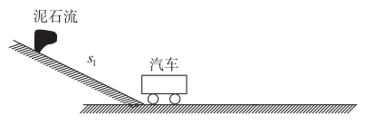

**凯里一中2020～2021学年度第一学期期末考试·高一物理**

**参考答案、提示及评分细则**

1．C 既有大小又有方向的物理量，为矢量，如位移、力、速度、加速度等，只有大小没有方向的物理量，为标量，如路程、时间、质量、密度等，故选C。

2．B 惯性的大小只与自身质量有关，质量越大惯性越大，A错误；

力是改变物体运动状态的原因，故当物体运动状态发生变化时，必然受到了力，B正确；

物体不受外力作用时，有可能做匀速直线运动，C错误；

力不是维持物体运动的原因，物体之所以会停下来，是因为受到了摩擦阻力，改变了它的运动的状态，D错误。

3．A 物体在惯性的作用下沿斜面向上运动，物体并不受冲力的作用，所以对物体受力分析可知，受重力竖直向下，斜面对物体的支持力垂直斜面向上，和沿斜面向下的滑动摩擦力，故A正确，BCD错误。

4．B 火车站的自动扶梯用2min可将一个站在楼梯上的人送上去，

设扶梯长度为*x*，则扶梯的速度，

若自动扶梯不动，人沿自动扶梯走上去要用3min，则人的速度，

若此人沿向上开动的扶梯走上去，则所用时间。

联立解得，故B正确。

5．A 以*a*为研究对象受力分析，外力*F*水平向右，则*b*对*a*有静摩擦力作用，方向水平向左，A正确，B错误；

以*a*、*b*整体为研究对象，由于分别受到水平向右和水平向左、大小均为*F*的力作用，两力合力为零，则*b*相对于地面没有相对运动趋势，故*b*和地面之间没有摩擦力，CD错误、

6．D 撤去力F瞬间，小球所受的合力大小为，方向竖直向上，

加速度大小为，A错误；

小球上升的过程中，所受合力刚开始竖直向上，则小球做加速度逐渐减小的加速运动，当弹簧弹力和重力相等时，小球速度最大，此时加速度为零，当小球继续上升的过程中，合力竖直向下，小球做加速度逐渐增大的减速运动，B、C错误，D正确。

7．B 水桶脱手后，处于完全失重状态，故其中的水也处于完全失重状态，无论是上升还是下落，对容器壁均无压力，故水不会流出，故B正确。

8．C 在小物块放上传送带后，通过对小物块受力分析可知，由牛顿第二定律有

，

解得，

则小物块加速时间，

加速位移，

故小物块在传送带上先加速后匀速，则匀速运动时间

故小物块从底端到顶端的时间，C项正确。

9．BD 鸡蛋对石头的作用力和石头对鸡蛋的作用力是一对作用力与反作用力，不是平衡力，选项A错误，B正确；

根据牛顿第三定律可知，鸡蛋对石头的作用力与石头对鸡蛋的作用力大小相等，选项D正确，C错误。

10．AB 由图线可知，*a*物体的初速度为10m/s，*b*物体的初速度为零，故A正确；

由图象可知，*a*物体运动的加速度比*b*的加速度小，选项B正确；

*a*的速度为正，加速度为负，做匀减速直线运动，少的速度为正，加速度为正，做匀加速运动，故C错误；

在第3s末，*a*，*b*两物体的速度相等，由于两物体初始位置未知，无法判断两物体是否相遇，选项D错误。

11．BD 如图所示，圆球处于三力平衡状态，由力的几何关系可知，

*M*对球的弹力；

N对球的弹力。

缓慢转动*M*板，使夹角由60°逐渐减小到零的过程中，、均逐渐变小。

B、D正确。

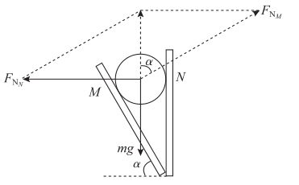

12．BC 物块受重力，细绳的弹力*T*以及拉力*F*的作用而处于平衡，根据共点力平衡得

，，

解得，故A项错误；

撤去拉力*F*的瞬间，细绳的弹力突变为0，物块的加速度为0，故B项正确；

剪断细绳，物块受重力、拉力*F*、摩擦力作用，由牛顿第二定律得

，

解得，方向向右，

故C项正确、D项错误。

13．（1）偏大（2）小于（3）<（每空2分）

解析：（1）由图象可看出，当外力为零时小车就有了加速度，可知造成这一结果的原因是：在平衡摩擦力时木板与水平桌面的夹角偏大。

（2）根据牛顿第二定律：，

则对小车，

即该同学在平衡摩擦力后进行实验，实际小车在运动过程中所受的拉力小于砝码和盘的总重力。

（3）由于，即图象斜率的倒数等于小车的质量，而甲的斜率大，则。

14．（1）4.0（2分）

（2）①见解析（3分）②4.0（2分）0.05（2分）

解析：（1）弹簧测力计的最小刻度为0.2N，由图可知*F*的大小为4.0N．

（2）①取5m加的长度对应的力的大小为1N，则、的大小如图所示，

利用平行四边形定则作出它们的合力如图所示：

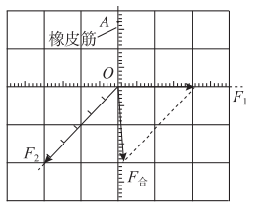

②由图可知：．

从的顶点向*x*轴和*y*轴分别作垂线，顶点的横坐标对应长度为1mm，顶点的纵坐标长度为20mm，则可得出F合与拉力*F*的夹角的正切值为：。

15．解：（1）对氢气球进行受力分析，设氢气球受绳子拉力为*T*，水平风力为，由共点力平衡条件：

（2分）

（2分）

代人数据解得：，（2分）

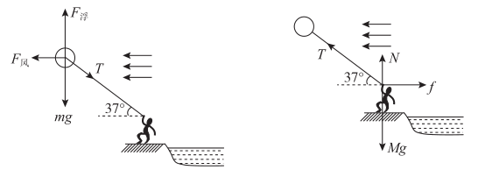

（2）对人进行受力分析，设地面对人的支持力为*N*，摩擦力为*f*，由共点力平衡条件：

（2分）

（2分）

代人数据解得，。（2分）

16．解：（1）由位移时间公式得：（2分）

解得：（1分）

（2）由牛顿第二定律知：（2分）

所以有：（1分）

由滑动摩擦力公式

得：（1分）

（3）当推力为时，摩擦力变为：

故物体做减速运动，加速度大小（1分）

1s末物体速度（1分）

物体下滑距离（2分）

物体下滑的总位移（1分）

17．解：（1）设泥石流到达坡底的时间为，速率为，则

由（2分）

得（1分）

由（2分）

得（1分）

（2）设汽车从启动到速度与泥石流的速度相等所用的时间为，则

（2分）

得（1分）

（3）（2分）

（1分）

因为，所以能安全逃离。（1分）